*Адреса для листування:* [sergej-lysak@ukr.net](mailto:sergej-lysak@ukr.net)

**На період карантину з дисципліни «Вантажопідйомна та транспортуюча техніка» опрацювати теоретичний матеріал за темами:**

1. *Класифікація та застосування транспортуючої техніки*
2. *Стрічкові транспортери*
3. *Пластинчасті транспортери*
4. *Скребкові транспортери*
5. *Елеватори*

Далі виконати практичні роботи з вказаних тем (завдання – див. нижче).

**ТЕОРЕТИЧНИЙ МАТЕРІАЛ**

**Класифікація та застосування транспортуючої техніки**

До транспортуючої техніки відносяться машини, які використовуються для пересування однорідних масових штучних, сипких та пластичних вантажів (цегла, брикет, пісок, гравій, цемент та інші) потоком в заданому напрямку і являються машинами безперервної дії.

Машини безперервної дії діляться на транспортери (конвеєри), елеватори та гравітаційні пристрої.

Транспортери – це транспортуючі машини з гнучким тяговим елементом (стрічкові або ланцюгові), або без нього (гвинтові, роликові та інерційні), у яких вантажі пересуваються потоком в горизонтальному та трохи похилому напрямку.

Конвеєри – це транспортери, у яких при пересуванні вантажів виконуються технологічні операції (складання або розбирання).

Елеватори – це транспортери (стрічкові або ланцюгові), у яких вантажі піднімаються у вертикальному або крутопохилому (більше 60º) напрямку.

У гравітаційних (самопливних) пристроях штучні або сипкі вантажі пересуваються під дією сили тяжіння по похилій площині.

**Властивості транспортуючих машин**

Сипкі та дрібнозернисті вантажі мають наступні властивості: кусковатість (гранулометричний склад), кут природного укосу, коефіцієнт тертя для різних поверхонь та щільність.

Кусковатість вантажу визначається за допомогою сит. За розмірами кусків (частинок) в міліметрах сипкі вантажі ділять на ряд категорій: пилевидні – 0,05; порошковидні – 0,05…0,5; дрібнозернисті – 0,5…2,0; крупнозернисті – 2…10; дрібнокускові – 11…60; середньокускові – 60…160; крупнокускові – 160…320; особливо крупні - > 320.

Рухомість сипких матеріалів визначається кутом *φ* природного укосу. Вільно насипаний сипкий вантаж на горизонтальну площину утворює конус, у якого кут нахилу твірної до горизонтальної площини є кут природного укосу матеріалу в стані спокою *φ* (рис. 1, *а*). При русі матеріалу на стрічці або полотні транспортера внаслідок поштовхів та коливань кут природнього укосу значно зменшується. Такий кут називається кутом природного укосу матеріалу в русі *φр* (рис. 1, *б*). Він рівний:



Коефіцієнти тертя *f* вантажів по прогумованій стрічці, обумовлюють кут нахилу транспортера.

**Розміщення сипкого вантажу на площині**

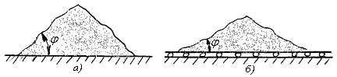

Рис. 1.

*а* – в спокої; *б* – в русі

Щільність вантажу характеризується масою одиниці об’єму сипкого або кускового вантажу без ущільнення та вимірюється в кг/м3 або т/ м3 (рис. 1).

Таблиця 1

**Характеристика транспортуючих матеріалів**

|  |  |  |
| --- | --- | --- |
| Матеріал | Щільність *γ* в т/м | Кут природнього укосу  в стані спокою *φ* в град |
| Антрацит дрібний сухий  Гіпс дрібнокусковий  Глина дрібнокускова суха  Гравій  Земля суха  Земля формовочна  Зола суха  Вапняк дрібнокусковий  Вапняк крупний  Камінь бутовий  Кокс  Опилки дерев’яні  Пісок сухий  Руда залізна  Торф кусковий сухий  Вугілля кам’яне рядове  Цемент  - портландський  - шлаковий  Шлак кам’яновугільний  Щебінка | 0,8…0,95  1,2…1,4  1,0…1,5  1,5…1,9  1,2  1,25…1,3  0,4…0,6  1,2…1,5  1,6…2,0  1,6…2,0  0,36…0,53  0,16…0,32  1,4…1,9  2,1…2,4  0,65…0,78  0,65…0,78  0,9…1,3  0,9…1,3  0,6…0,9  1,4…2,0 | 45  40  50  30…45  30…45  30…45  40…50  40…45  45  45  35…50  40  30…45  30…50  30…45  30…45  43  43  30…50  30…45 |

В залежності від щільності вантажі умовно поділяють на легкі (*γ* <0,6 т/м3); середні (*γ* =0,6…1,6 т/м3); важкі (*γ* >1,6 т/ м3); особливо важкі (*γ* >2,0 т/ м3).

Відрізняють ще й такі властивості вантажів, як злежуваність, крихкість, абразивність та липкість.

**Головні технічні параметри транспортуючих машин**

До цих параметрів можна віднести: продуктивність *П*, т/год, м3/год, шт./год; швидкість пересування вантажу *V*, м/с; геометричні параметри рис. 2 (довжина транспортера, *L*, м; довжина пересування, *l*, м; висота підйому вантажу, *Н*, м; кут нахилу транспортера до горизонту, *βº*; характер вантажу (кусковатість); щільність *γ*; кут природного укосу *φ*; абразивність та інше).

**Геометричні параметри транспортерів**

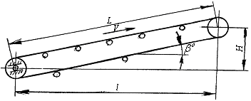

Рис.2.

Продуктивність поділяють на масову, т/год; об’ємну, м3/год та штучну, шт./год.

Об’ємну продуктивність можна визначити за формулою:

,

де *S* – площа поперечного перерізу вантажу, м3 (рис. 3, *а*); *V* – швидкість пересування вантажу, м/с.

Масова продуктивність визначається формулою:

,

де *γ* –щільність вантажу, т/м3.

**Схема розміщення вантажів при транспортуванні**

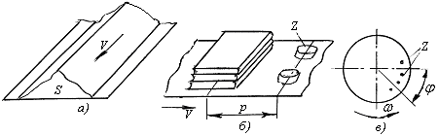

Рис. 3.

Ця величина використовується в наступних розрахунках транспортуючих машин.

Штучна продуктивність визначається:

при поступальному русі

;

при обертовому русі

,

де *Z* – кількість вантажів при кучі або в ряду (порціях); *р* – крок (відстань) між порціями, м; *φ* – крок (кут) між порціями, рад; *ω* – кутова швидкість, рад/с.

При транспортуванні штучних вантажів масою *т1*, кг кожного, продуктивність:

, кг/год , т/год , т/год,

де в останньому виразі *qв=Zm1/p*, кг/м – лінійна маса вантажу.

Якщо вантажі пересуваються на транспортерах порціями в ковшах ємкістю *і0*, л, то продуктивність, т/год:

,

де *ψ* – коефіцієнт заповнення, *ψ<1*; *рк* – крок між ковшами, м.

де *п= 2*, *3*,….

**Стрічкові транспортери**

**Будова стрічкових транспортерів**

Стрічкові транспортери використовуються для пересування сипких або дрібноштучних вантажів в горизонтальному та злегка похилому напрямках (рис. 4).

**Схема стрічкового транспортера**

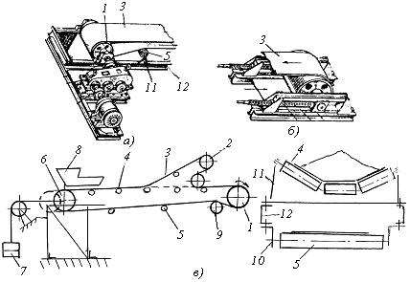

Рис. 4.

*а* – приводна станція; *б* – натяжна станція; *в* – загальний вигляд

Переваги: висока продуктивність (до 10000 т/год), простота конструкції, мала власна маса, надійність в роботі та зручність в експлуатації.

Недоліки: висока початкова вартість, швидкий знос стрічки.

Гнучка стрічка 3 лежить на роликових опорах 4, 5, охоплює приводний 1 та натяжний 6 барабани. Роликоопори верхні (вантажні) 4 та нижні (холості) 5 встановлені на кронштейнах 11 на зварній рамі 12. Для збільшення кута охоплення барабана стрічкою встановлюють відхиляючий барабан 9.

Вантаж на стрічку поступає через завантажувальний жолоб 8, а розвантажується зі стрічки через приводний барабан 1 або за допомогою розвантажувального пристрою 2, плужного чи барабанного розвантажувача – розвантажувального візка з приводом від двигуна або, що пересувається від руху стрічки, для проміжного розвантаження по довжині траси. Для натягу стрічки використовується вантаж 7, що висить на канаті (вантажний натяжний пристрій), або гвинтовий пристрій (по довжині транспортера до 50м), рис. 4, *б*. Робочій (верхній) вітці стрічки за допомогою роликоопор 4 придається жолобчаста форма стрічки, що збільшує продуктивність транспортера. Барабани 1 та 2 встановлені на рамі 12.

Завдяки достатнім силам тертя, які виникають між стрічкою та приводним барабаном, стрічка приводиться в рух і служить одночасно тяговим елементом та несучим органом.

Рух стрічки транспортера здійснюється від електродвигуна змінного струму короткозамкнутого загального призначення типу 4А або кранового виконання типу МТКF.

Для запобігання руху стрічки в зворотному напрямку (вниз) в похилих транспортерах (у випадку перерви подачі струму) встановлюється стопорний пристрій у вигляді храпового чи роликового зупинника, або гальма колодкового типу. Схеми приводів показані на рис. 4, *а* і на рис. 5. Привод разом з рамою та барабаном часто називають приводною станцією.

**Транспортерні стрічки**

Стрічка виконує роль тягового та вантажонесучого органа. ГОСТ 22644-77 передбачає ширину *Вс*=300, 400, 500, 650, 800, 1000, 1200…3000мм. В сучасних стрічкових транспортерах та елеваторах використовують гумотканинні стрічки, параметри яких регламентовані ГОСТ 20-85.

**Схема приводів стрічкових транспортерів**

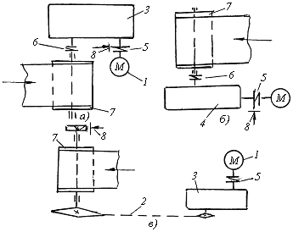

Рис. 5.

1 – електродвигун; 2 – ланцюгова передача; 3 – редуктор циліндричний типу Ц2; 4 – редуктор конічно-циліндричний

типу КЦІ; 5 – муфта втулково-пальцева;

6 – муфта зубчаста, або кулачково дискова; 7 – барабан;

8 – стопорний пристрій (зупинник або гальмо)

Тяговим елементом стрічки служать тканеві прокладки, між якими розміщені гумові прошарки (з’єднані вулканізацією), рис.6. Тканинні прокладки типу БКНЛ виготовляють з комбінованих ниток: бавовна, капрон, нейлон, лавсан. Тканини прокладок ТА, ТКЛ, ТК виготовляють з ниток аніду, капрону, лавсану. Ці тканини, а також з віскози та інших синтетичних матеріалів мають високу міцність.

**Схема поперечного перерізу гумотканинної стрічки**

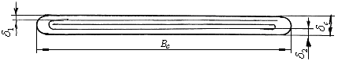

Рис. 6.

Типи стрічок та їх характеристики наведені в табл. 2 та табл. 3.

Робоча та неробоча сторони стрічки покрита шаром гуми (обкладками), що запобігає тканину від пошкодження. Товщину зовнішніх прокладок *δ1* на верхній (робочій) стороні стрічки вибирають в залежності від властивостей та розмірів кусків транспортованого вантажу, *δ1=3…10мм*. На зворотній нижній стороні товщина прокладки приймається *δ2=1…2мм*.

Таблиця 2

**Типи гумотканинних стрічок загального**

**призначення (ГОСТ 20-85)**

|  |  |
| --- | --- |
| Тип | Призначення |
| 1  2Р  2  3  4 | Транспортування високоабразивних крупнокускових вантажів  (куски розміром до 500мм)  Транспортування абразивних середньокускових вантажів  (куски розміром до 350мм)  Транспортування абразивних, малоабразивних та неабразивних  середньо- та дрібнокускових вантажів (куски розміром до 150мм)  Транспортування малоабразивних та неабразивних дрібнокускових  (куски розміром до 80мм), сипких та штучних вантажів  Транспортування дрібнокускових (куски розміром до 80мм),  сипких та штучних вантажів |

Таблиця 3

**Тканини, які використовуються для виготовлення конвеєрних гумотканинних стрічок (ГОСТ 20-85)**

|  |  |  |
| --- | --- | --- |
| Міцність тканини  по основі Fp1, Н/мм | Марка тканини з ниток | |
| Комбіновані | Поліамідні |
| 65  100  150  200  300  400 | БКНЛ-65; БКНЛ-65-2  БКНЛ-100  БКНЛ-150  -  -  - | -  ТК-100; ТА-100  ТК-150; ТА-150  ТК-200  ТК-300; ТА-300  ТК-400; ТА-400 |

Примітка: БКНЛ – бельтинг (бавовна) з комбінованих ниток нейлону з лавсаном; Т – тканина; К – капронова; А – анідна.

Гумотканинні стрічки бувають загального призначення (для роботи при температурі навколишнього середовища від -45ºС до +60ºС), морозостійкі – від М (для роботи від -60ºС до +60ºС), теплостійкі – вид Т (при температурі вантажу до +100ºС). Додаючи спеціальні добавки (антифриз) в гуму, підвищується морозостійкість стрічки типу М.

Теплостійкі стрічки виготовляють з теплостійкої гумової обкладки, а під нею розміщений теплоізоляційний шар з азбестової тканинної прокладки.

В стрічці може бути від трьох до восьми прокладок в залежності від ширини самої стрічки, необхідної загальної міцності та поперечної жорсткості стрічки.

Стрічку розраховують з умови міцності на розрив прокладок.

Необхідна кількість прокладок стрічки:

,

де *п’* – коефіцієнт запасу міцності прокладок стрічки *п’=9…11*; *Fmax* – найбільший розрахунковий натяг стрічки, отриманий за тяговим розрахунком транспортера, Н; *Кр* – границя міцності на розрив одного міліметра ширини однієї прокладки стрічки, Н/мм; *Вс* – ширина стрічки, мм.

Отримане значення кількості прокладок закругляють до більшого цілого числа згідно ГОСТ 20-85 і узгоджують з шириною стрічки.

Товщина стрічки:

,

де *δп* – товщина однієї прокладки.

Маса 1м3 прогумованої стрічки (об’ємна маса) становить 1000…1100кг, тобто *γс=(1000…1100)*, кг/м3.

Лінійна маса 1м довжини стрічки, кг/м :

,

де *δс* – товщина стрічки, мм; *Вс* – ширина стрічки, м.

Розміщення сипкого вантажу на стрічці визначається профілем робочої вітки стрічки. На стрічці, що спирається на прямі роликооопори, сипкий вантаж розміщується приблизно по рівнобедреному трикутнику, рис. 7, *а*.

**Схема розміщення вантажу на стрічці**

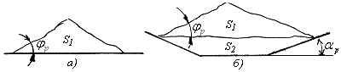

Рис. 7.

На стрічці, що лежить на жолобчатих роликоопорах, загальна площа перерізу сипкого вантажу складається з суми площ рівнобедреного трикутника та трапеції (рис. 7, *б*) сторони якої визначаються розмірами роликів та кутом їх нахилу *αр* (рис. 7, *б*), тобто більша продуктивність.

**Визначення ширини плоскої стрічки**

Ширина стрічки, рис. 8, визначається з необхідності забезпечення продуктивності:

, т/год,

де *S1* – площа поперечного перерізу сипкого вантажу на стрічці, м2; *V* – швидкість руху стрічки (вантажу), м/с; *γ* – щільність вантажу, т/м3.

Щоб матеріал не зсипався через краї стрічки, основу трикутника (вантажонесучу ширину стрічки) приймають:

,

де *Вс* – ширина стрічки (рис. 8).

Кут вільного розміщення сипкого вантажу в поперечному перерізі при русі стрічки: *φр=0,35φ*, де *φ* – кут природного укосу стрічки вантажу в стані спокою;

**Переріз вантажу на плоскій стрічці**

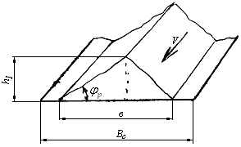

Рис. 8.

Ширина плоскої стрічки, м:

,

де *Кβ* – коефіцієнт, який враховує кут нахилу *β* транспортера.

При транспортуванні кускових вантажів отриману ширину стрічки необхідно перевірити на кусковатість вантажу згідно умови:

, (3.33)

де *Х* – коефіцієнт крупності вантажу (приймається для сортованого вантажу *Х=3,5*; для рядового *Х=2,5*); *а* – найбільший лінійний розмір типових кусків, мм.

Остаточно ширину стрічки вибирають із стандартного ряду, згідно ГОСТ 22644-77: 300, 400, 500, 650, 800, 1000, 1200, 1400, 1600, 2000, 2500 та 3000мм.

**Пластинчасті транспортери**

Пластинчасті транспортери використовують для переміщення в горизонтальному та похилому напрямках сипких, крупнокускових, гострогранних та гарячих (відливки, поковки) штучних вантажів.

Кут нахилу може досягати до *β=30…35º*. Довжина транспортера до *L=2000м*, продуктивність до *П=300т/год*, а швидкість руху вантажу *V=0,05…0,63м/с*.

Для транспортування вантажів до тягових ланцюгів 7 (рис. 1) з двох сторін прикріплені пластини 6, які утворюють настил як вантажонесучий орган. Від цього отримали назву пластинчасті транспортери.

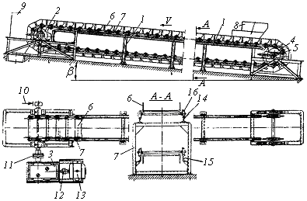

Рис. 1. Пластинчастий транспортер

Основою транспортера є зварна рама 1 з кутників та швелерів. Секції мають довжину *4…6м*, з’єднані між собою болтами. Стояки розміщені з кроком 1…1,5м. Встановлюють раму на фундаменті, або на несучі балки конструкції і кріплять за допомогою фундаментних болтів.

На кінцях рами на опорах розміщені дві пари зірочок, з яких дві зірочки 2 є приводні (тягові), а дві зірочки 4 – натяжні. Дві зірочки в одній площині огинаються тяговими ланцюгами 7 з котками. Котки 16 на верхній робочій вітці перекочуються по рейках 14, а на нижній вітці – по напрямним 15 з швелера.

Приводні зірочки 2, встановлені на приводному валу, отримують обертання від привода, який складається з електродвигуна 13, муфти пружно-пальцевої 12, редуктора конічно-циліндричного 3 та кулачково-дискової муфти 11. Натяг ланцюгів здійснюється гвинтовим натяжним пристроєм 5. Завантаження та розвантаження транспортера здійснюється пристроями, відповідно 8 і 9.

Для запобігання самочинного зворотнього руху похилого настилу при перерві подачі електроенергії, або вимушеній зупинці транспортера встановлюють храповий або роликовий зупинник, чи колодкове гальмо 10.

**Скребкові транспортери**

Скребкові транспортери (рис. 2) використовуються для переміщення сипких, зернистих та кускових вантажів в горизонтальному та похилому (*β≤40º*) напрямках. Вони складаються з відкритого жолоба 6, встановленого на зворотній рамі 9. Вздовж жолоба по напрямним 7 рухаються тягові пластинчасті втулково-коткові з гребенем (тип ПВКГ) ланцюги 2. Ланцюги згідно ГОСТ 588-81 мають крок Рл=160, 200, 250, 315 та 400мм; і огинають приводні 4 та натяжні 1 зірочки. Кількість тягових ланцюгів обумовлюється шириною скребків 3 і стійкістю їх положення.

Завантаження транспортера здійснюється завантажувальним пристроєм 8 в будь-якому місці жолоба і вантаж проштовхується скребками.

Розвантаження матеріалу можна здійснювати на проміжних дільницях через люки, які перекриваються шиберними засувками 5.

При ширині скребка *Вс≤400*мм – їх кріплять посередині до одного ланцюга, а при *Вс>400*мм – скребки кріплять краями до двох ланцюгів (рис. 2, б, в).

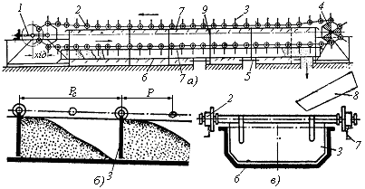

Рис. 2. Скребковий транспортер

Скребки виготовляють з листової сталі товщиною 3…8мм, або з пластмаси-нейлона (інколи з гуми), кріплення до ланцюгів консольне. Скребки бувають півкруглої, а частіше прямокутної форми (рис. 2, *в*).

Зазор між скребками та жолобом складає 3…6мм. Крок скребків дорівнює двом крокам ланцюга: *Рс=2Р* (рис. 2, *б*) (*320…800*мм), для кускових вантажів крок повинен бути більше розміру найбільшого куска (*Рс≥1,5амах*).

Жолоб виготовляють зварним з листової сталі товщиною *4…6*мм. Рух скребків з ланцюгами здійснюється обертанням приводних зірочок 4 (рис. 2, *а*) від привода, який складається з електродвигуна, муфт, редуктора.

Натяг тягових ланцюгів здійснюється гвинтовим натяжним пристроєм 1, хід якого повинен бути не менше 1,6 кроку ланцюга (*l ≥ 1,6Р*).

**Елеватори**

Елеватори (рис. 3) – це транспортуючі машини безперервної дії для переміщення сипких або штучних вантажів у вертикальному або крутопохилому напрямку, з кутом нахилу до горизонту *β ≥ 60º*.

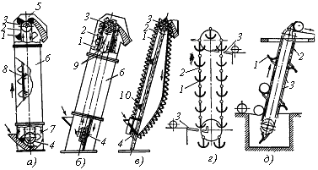

Рис. 3.Схеми елеваторів

По типу тягового органа елеватори бувають стрічкові (рис. 3, *а*), ланцюгові з одним або двома ланцюгами (рис. 3, *б*, *в*, *г*, *д*). По типу вантажонесучого органа – ковшові (рис. 3, *а*, *б*, *в*), колискові (рис. 3 ,*г*), поличні (рис. 3, *д*).

Ковшові елеватори використовують для підйому сипких та кускових вантажів, а колискові та поличні – для штучних вантажів.

Стрічка 2 з прикріпленими ковшами 1 огинає верхній приводний 3 та нижній натяжний 4 барабани. Несучою конструкцією є зварна оболонка (зварний кожух) з кутників та сталевих листів товщиною 2…4мм. Оболонка складається з верхньої головки 5, середніх секцій 6 та нижньої частини 7. Попередній натяг стрічки забезпечується натяжним пристроєм з барабаном 4.

Сипкий вантаж подається в нижню частину 7, а розвантажується з ковшів через верхній барабан 3 в патрубок (рис. 3, *а*).

Для запобігання поперечних коливань (розкачування стрічки або ланцюгів) в кожусі 6 вертикального елеватора розміщені короткі направляючі 8. В похилих ланцюгових елеваторах верхня робоча вітка з ковшем (тягові коткові ланцюги з ковшами) рухається по напрямним 9 (рис. 3, *б*), або втулково-роликові тягові ланцюги рухаються на опорних роликах 10 (рис. 3, *в*). Натяжна вітка підтримується напрямними або опорними котками 10, або вільно звисає (рис. 3.41, *в*).

У вертикальних та похилих ланцюгових ковшових елеваторах (рис. 3, *б*, *в*) ковші 1 кріпляться до тягових ланцюгів 2.

В колискових елеваторах (рис. 3, *г*) до тягових ланцюгів 2 шарнірно прикріплені колиски різних типів 1. Тягові ланцюги огинають зверху приводні, а знизу натяжні зірочки. При підйомі колиска піднімає штучний вантаж з стола 3. В місцях розвантаження та опускання колиска залишає на столі свій вантаж.

В поличному елеваторі (вертикальному або похилому, рис. 3, *д*) два замкнуті тягові ланцюги 2 огинають верхні приводні та нижні натяжні зірочки. До ланцюгів на певній відстані між собою жорстко консольно прикріплені захвати (полиці) 1, форма яких залежить від форми вантажів. Навантаження та розвантаження полиць найбільш зручне для вантажів циліндричної форми, дозволяє перекочувати їх по похилому настилу та самопливом розвантажуватись з нього. Котки тягових ланцюгів переміщуються по напрямних 3.

**ПРАКТИКУМ**

**Практична робота**

***Розрахунок стрічкового конвеєра***

**Завдання.** Розрахувати потрібну довжину конвеєра та ширину стрічки.

Визначити потужність приводу. Вибрати потрібний конвеєр.

Вихідні дані для розрахунків наведені в табл. 5.1.

**Методика розрахунку**

Будівельні стрічкові конвеєри виготовляють пересувними (рис. 5.1) та стаціонарними (рис. 5.2); їх технічні характеристики наведені у табл. 5.1.

1. Визначаємо довжину транспортера L, м

$$L=\sqrt{H^{2}+L_{r}^{2}}$$

де *Н* – висота підйому вантажу, м (табл. 5.1); *L*г –довжина переміщення по горизонталі, м (табл. 5.1).

Таблиця 5.1

**Вихідні дані**

|  |  |  |  |  |  |  |
| --- | --- | --- | --- | --- | --- | --- |
| Варіант | Тип  конвеєра | Продук-тивність  Птехн, т/год | Висота  підйому  вантажу  Н, м | Довжина  транспортування  по горизонталі  Lг , м | Тип  матеріалу  вантажу;  насипна  маса ,  кг/м3 | Максималь-ний  розмір  найбільшого  чи типового  куска *а*, мм |
| 1 | Стаціо-  нарний | 100 | 21,7 | 76,1 | Щебінь  рядовий  1750 | 50 |
| 2 | 100 | 18,6 | 66,6 | 55 |
| 3 | 120 | 15,5 | 57,1 | 60 |
| 4 | 160 | 12,5 | 47,5 | 65 |
| 5 | 180 | 9,4 | 37,9 | 70 |
| 6 | 200 | 6,3 | 28,5 | 75 |
| 7 | 100 | 5,2 | 19,1 | 80 |
| 8 | 120 | 21,5 | 75,1 | 55 |
| 9 | 140 | 18,5 | 66,9 | Гравій  сортований  1900 | 60 |
| 10 | 160 | 15,4 | 56,1 | 65 |
| 11 | 180 | 12,4 | 46,5 | 70 |
| 12 | 200 | 10,3 | 37,5 | 75 |
| 13 | 100 | 9,2 | 28,6 | 80 |
| 14 | 120 | 6,5 | 20,1 | 55 |
| 15 | 140 | 12,9 | 76,2 | 60 |
| 16 | Пере –  сувний | 120 | 4,5 | 14,3 | Щебінь  сортований  1800 | 65 |
| 17 | 140 | 3,1 | 9,5 | 70 |
| 18 | 60 | 1,5 | 4,8 | 75 |
| 19 | 80 | 2,5 | 4,4 | 80 |
| 20 | 100 | 4,4 | 14,4 | 55 |
| 21 | 120 | 3,1 | 9,6 | 60 |
| 22 | 140 | 1,4 | 4,9 | 65 |
| 23 | 60 | 2,4 | 4,5 | 70 |
| 24 | 80 | 4,5 | 14,3 | Гравій  рядовий  1800 | 75 |
| 25 | 100 | 3,1 | 9,5 | 55 |
| 26 | 120 | 1,5 | 4,8 | 60 |
| 27 | 140 | 2,5 | 4,4 | 65 |
| 28 | 60 | 4,4 | 14,4 | 70 |
| 29 | 80 | 3,1 | 9,6 | 75 |
| 30 | 100 | 1,4 | 4,9 | 80 |

1. Визначаємо кут нахилу конвеєра ß, град:

$$ß=arctg\frac{H}{L_{r}}$$

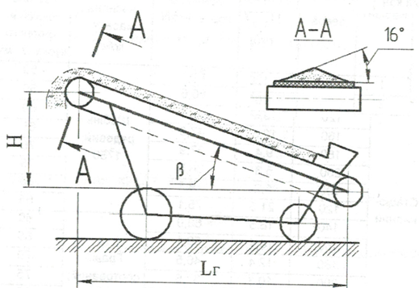

Рис. 5.1. Схема пересувного конвеєра

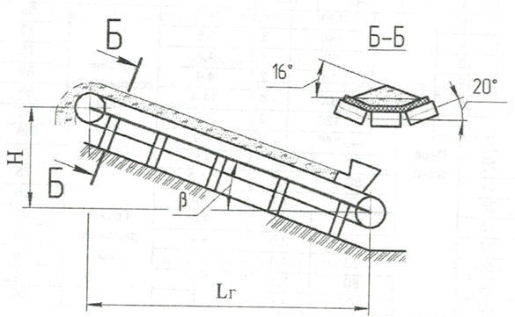

Рис. 5.2. Схема стаціонарного конвеєра

1. За отриманими геометричними параметрами транспортування попередньо вибираємо тип конвеєра (табл. 5.2, допускається відхилення розрахункових значень від табличних до 10-15 %).

Таблиця 5.2

**Технічні характеристики будівельних стрічкових конвеєрів**

|  |  |  |  |  |  |  |  |
| --- | --- | --- | --- | --- | --- | --- | --- |
| Показники | Стаціонарні | | | Пересувні | | | |
| ТК-1Б | ТК-2Б | ТК-11А | ТК-12А | ТК-13 | ТК-13-1 | ТК-14 |
| Довжина, м | 80 | 40 | 10 | 15 | 5 | 5 | 10 |
| Ширина стрічки ß, мм | 600 | 600 | 600 | 600 | 500 | 500 | 500 |
| Тип стрічки | гладка | гладка | гладка | гладка | гладка | з ребр. | гладка |
| Швидкість руху стрічки  v,м/с | 1,6 | 1,6 | 1,6 | 1,6 | 1,6 | 1,6 | 1,6 |
| Допустимий кут нахилу  транспортера ß, град. | 10 | 10 | 20 | 20 | 20 | 30 | 20 |
| Потужність  електродвигуна, кВт | 7,5 | 5,5 | 2,2 | 4,0 | 1,5 | 2,8 | 2,2 |
| Габаритні розміри, м:  довжина | 40,5 | 80,5 | 10,6 | 15,4 | 5,7 | 5,7 | 10,0 |
| ширина | 1,2 | 1,2 | 1,5 | 2,0 | 0,9 | 0,9 | 1,5 |
| маса, т | 2,8 | 1,6 | 0,9 | 1,2 | 0,49 | 0,49 | 0,62 |

1. Перевіряємо ширину стрічки ß вибраного конвеєра з урахуванням заданої продуктивності та кускуватості.

Розрахункова ширина конвеєра, м;

з плоскою стрічкою (див. рис. 5.1)

$$В= \sqrt{\frac{П_{техн}}{0,16v}}$$

з жолобчастою стрічкою (див. рис. 5.2)

$$В=\sqrt{\frac{П_{техн}}{0,16v(С+1)}}$$

де v – швидкість стрічки, м/с (див. табл. 5.2); С – коефіцієнт, який враховує кут нахилу транспортера (див. табл. 5.3);  – насипна маса вантажу, кг/м3 (див. табл. 5.1); продуктивність конвеєра Птехн, т/год (див. табл. 5.1).

Таблиця 5.3

**Значення коефіцієнта С**

|  |  |  |  |  |
| --- | --- | --- | --- | --- |
| Кут нахилу конвеєра ß, град | 0-10 | 10-15 | 15-20 | >20 |
| Коефіцієнт С | 1 | 0,95 | 0,9 | 0,85 |

5.Розрахункова ширина стрічки за кусковатістю, м

* для сортованого матеріалу

В > 3,3а + 0,2;

* для рядового матеріалу:

В > 2а + 0,2,

де а – розмір найбільшого куска (рядового матеріалу) та середнього типового куска ( сортованого матеріалу), м (див. табл. 5.1).

Зробити висновок про ширину стрічки вибраного конвеєра

1. Потужність на переміщення матеріалу, кВт:

N = N1 + N2 + N3

1. Потужність на підйому матеріалу на висоту Н, кВт:

$$N_{1}=\frac{П_{техн}Н}{376}$$

де Птехн – продуктивність конвеєра, т/год (див. табл. 5.1), Н – висота підйому вантажу, м (табл. 5.1).

1. Потужність, яка необхідна для переміщення матеріалу по горизонталі, кВт:

$$N_{2}=\frac{П_{техн}L_{r}ω}{376}$$

де ɷ = 0,03…0,04 – загальний коефіцієнт опору руху вантажу по роликоопорах.

1. Потужність, яка витрачається на холостий хід стрічки, кВт:

N3 = 0,015 Lгv

1. Потужність двигуна конвеєра, кВт:

$$Р_{дв}=\frac{k·k0}{ŋ}N$$

де k – коефіцієнт, який залежить від довжини конвеєра (табл. 5.4); k0 – коефіцієнт встановленої потужності (k0 = 1,2 ... 1,3); ŋ – ККД приводу (ŋ = 0,8 … 0,85).

Таблиця 5.4

**Значення коефіцієнта k**

|  |  |  |  |
| --- | --- | --- | --- |
| Довжина конвеєра L, м | <15 | 15-40 | >40 |
| Коефіцієнт k | 1,5 | 1,1 | 1 |

1. Зробити висновок щодо вибору конвеєра з урахуванням розрахункових ширини стрічки та потужності двигуна.

**Практична робота**

***Загальний розрахунок скребкового конвеєра***

Вихідні дані приведені в таблиці 6.1.

**Методика розрахунку**

1. Визначити робочу висоту жолоба конвеєра (рис. 6.1) (висота шару вантажу), м:

$$h_{ж}=\sqrt{П/(3600k_{ж}vC_{3}ѱ)}$$

де П – продуктивність конвеєра, т/год: kж – коефіцієнт співвідношення ширини (Вж) і висоти (hж) жолоба (kж = 2…4 ); v – швидкість руху скребачки; - щільність матеріалу, т/м3; – коефіцієнт заповнення жолоба (для легко сипучих вантажів = 0,5 … 0,6; для поганосипучих, кускових вантажів  = 0,7 … 0,8); С3 – коефіцієнт, що залежить від кута нахилу конвеєра (таблиця 6.2).

Конструктивну висоту скребачки (hс) приймаємо на 25…30 мм більшою за висоту жолоба (hж) у відповідності з рекомендуємим рядом: 100; 125; 160; 200; 250; 320; 400 мм.

Остаточно висоту жолоба (hж) встановлюємо по прийнятому з нормального ряду значення hс, тобто:

hж= hс – (25…30), мм

2. Обчислити ширину жолоба, м:

Вж = кжhж

Конструктивну ширину скребачки (Вс) вибираємо по розрахунковій ширині жолоба (Вж) з врахуванням необхідного зазору (від 10 до 30 мм) між ними і уточнюємо з існуючим нормальним рядом: 200; 250; 320; 400; 500; 650; 800; 1000; 1200 мм.

Остаточно ширину жолоба (Вж) встановлюємо по прийнятому з нормального ряду значенню Вс, тобто:

Вж = Вс + (10…30), мм

Таблиця 6.2

Значення коефіцієнта С3

|  |  |  |  |  |  |  |  |
| --- | --- | --- | --- | --- | --- | --- | --- |
| Кут нахилу конвеєра, град | | 0 | 10 | 20 | 30 | 35 | 40 |
| С3  для  вантажу | легкосипучого  поганосипучого,  кускового | 1 | 0,85 | 0,65 | 0,5 | - | - |
| 1 | 1 | 1 | 0,75 | 0,6 | 0,5 |

3. Отримані ширину жолоба (Вж) і крок розташування скребачок (ас) перевірити за гранулометричним складом вантажу, виходячи з найбільш типового розміру кускуватості:

Вж>Хс а; ас> 1,5 а,

де а – максимальний розмір кусків, м: Хс – коефіцієнт, що залежить від типу вантажу (для дволанцюгових конвеєрів при сортованому Хс = 3…4 і рядовому Хс = 2…2,5 вантажах; для одноланцюгових конвеєрів відповідно Хс = 5…7 і Хс = 3…3,5).

В разі невиконання останніх умов слід змінити геометричні параметри жолоба і скребачки, використовуючи значення з нормальних рядів п. 1 і 2.

Крок скребачок рекомендується приймати у межах, м:

ас = (2…4)hс

Таблиця 6.1

Вихідні дані для розрахунку скребкового конвеєра

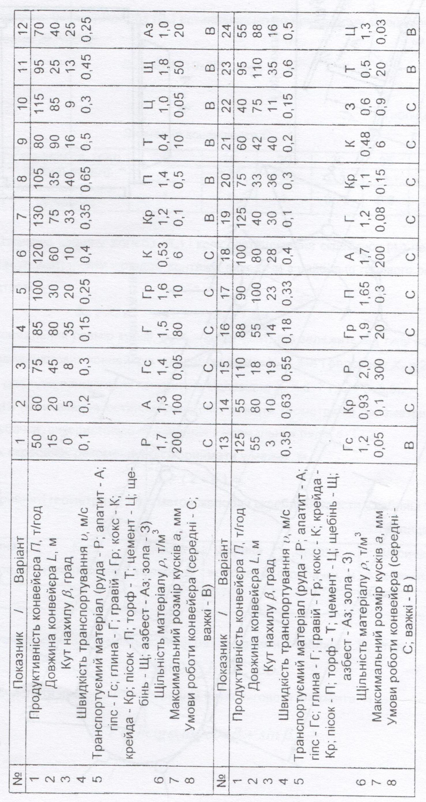

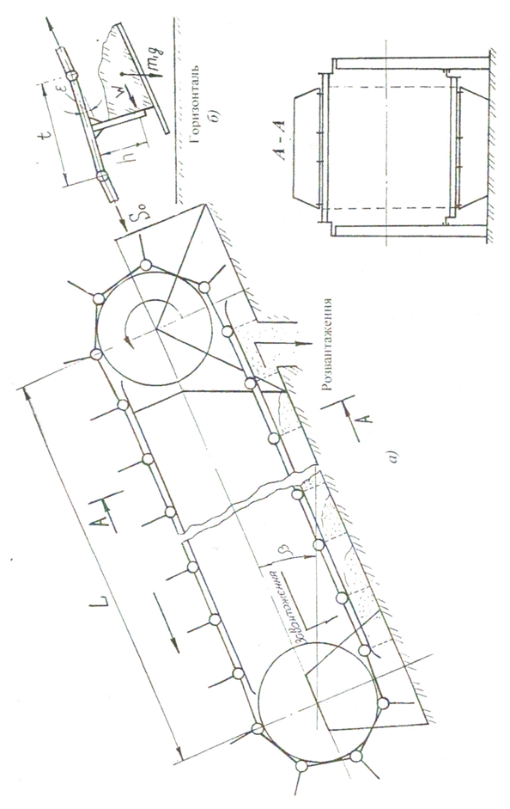

Рис. 6.1. Схема скребкового конвеєра: а – схема скребкового конвеєра;

б – схема зусиль, діючих на скребачку

4. Прийняті геометричні параметри жолоба і скребачки звести у табл. 6.3.

Таблиця 6.3

Прийняті геометричні параметри жолоба і скребачки

|  |  |  |  |  |  |
| --- | --- | --- | --- | --- | --- |
| Довжина конвеєра, м | Кут  нахилу, град | Висота жолоба, м | Ширина  жолоба, м | Висота  скребачки, м | Ширина  скребачки, м |
|  |  |  |  |  |  |

5. Уточнити продуктивність конвеєра (за даними з таблиці 6.3), т/год:

П = 3600 Вжhж C3  v

6. Обчислити необхідний попередній натяг тягового елемента, Н:

$$S_{0}≥q_{в}hctg(ω_{в}cosβ+sinβ)\frac{a_{c}}{t}$$

де qв – лінійна сила тяжіння вантажу, Н/м: h – висота прикладення сили опору руху вантажу (h = hc – для кускових матеріалів; h = 0,8 hс – для сипучих вантажів, м);  – кут відхилення ланки ланцюга ( < 2…3º ); t – крок ланки ланцюгів (рекомендуємі кроки пластичних коткових ланцюгів, які являються тяговим елементом конвеєра: 160; 200; 250; 315; 400 мм), м; ɷв – коефіцієнт опору руху вантажу (табл. 6.4).

Таблиця 6.4

Значення коефіцієнта ɷв

|  |  |  |  |  |  |  |  |  |  |  |  |  |  |
| --- | --- | --- | --- | --- | --- | --- | --- | --- | --- | --- | --- | --- | --- |
| Ван-таж | Р | А | Гс | Г | Гр | К | Кр | Т | П | Ц | Щ | Аз | З |
| ɷв | 1,2 | 0,58 | 0,78 | 0,75 | 0,8 | 1 | 0,7 | 0,7 | 0,8 | 0,6 | 0,74 | 0,75 | 0,84 |

7. Обчислити лінійну силу тяжіння ходової частини конвеєра (ланцюгів і скребків), H/м:

q0= ксВс,

де кс – емпіричний коефіцієнт (для одноланцюгових конвеєрів кс = 900…1200; для дволанцюгових кс = 1500…2500); Вс – ширина скребачки (таблиця 6.3) м.

8. Визначити загальний опір руху тягового елемента, Н

де ɷ0 – коефіцієнт опору руху ходової частини (таблиця 6.3); Lх – горизонтальна проекція довжини конвеєра, м; Н – довжина вертикальної проекції конвеєра, м.

9. Визначити потрібну потужність електродвигуна привода, кВт:

де ŋ0 – загальний ККД механізмів приводу (ŋ0 = 0,75…0,8).

10. Визначити розрахункове зусилля діюче на один ланцюг, кН

Sn= W/Cн

де Сн – коефіцієнт нерівномірності розподілу навантаження між тяговими ланцюгами (при одному ланцюзі Сн = 1; при двох – Сн = 1,6…1,8)

11. Обчислити необхідне розривне навантаження ланцюга, кН

SP>Snn3

де n3 – запас міцності ланцюга (n3 = 6…7 – для горизонтальних конвеєрів; n3 = 8…10 – для конвеєрів, які мають похилі ділянки траси; n3 = 10 … 13 – для ланцюгів, які працюють на підвісних конвеєрах).

12. По таблиці 6.4 підібрати тягові ланцюги конвеєра ІІІ чи ІV типів і виписати їх характеристики.

**Практична робота**

***Розрахунок основних параметрів пластинчастого конвеєра***

Вихідні дані приведені в таблиці 7.1.

**Методика розрахунку**

1. Визначити продуктивність конвеєра (рис. 7.1), т/год:

П=900·В6·v·  (В6·С2tgφ1+4h· ),

де Вб – ширина настилу з бортами, м; v – швидкість транспортування, м/с;  – щільність матеріалу, т/м3; h – висота бортів, м; С2 – коефіцієнт, що враховує зменшення площі перерізу вантажу на похилому конвеєрі (С2 = 1 – при куті нахилу до 10º); φ1 = 0,4 φ- кут при основі перерізу вантажу (φ – кут природнього укосу вантажу);  – коефіцієнт наповнення настилу по висоті бортів ( = 0,65 … 0,8).

2. Розрахувати лінійну силу тяжіння настилу з ланцюгами, Н/м:

q0 = 600 Bб + A,

де А – коефіцієнт, що приймається по таблиці 7.2

Таблиця 7.1

Вихідні дані для розрахунку параметрів пластинчастого конвеєра

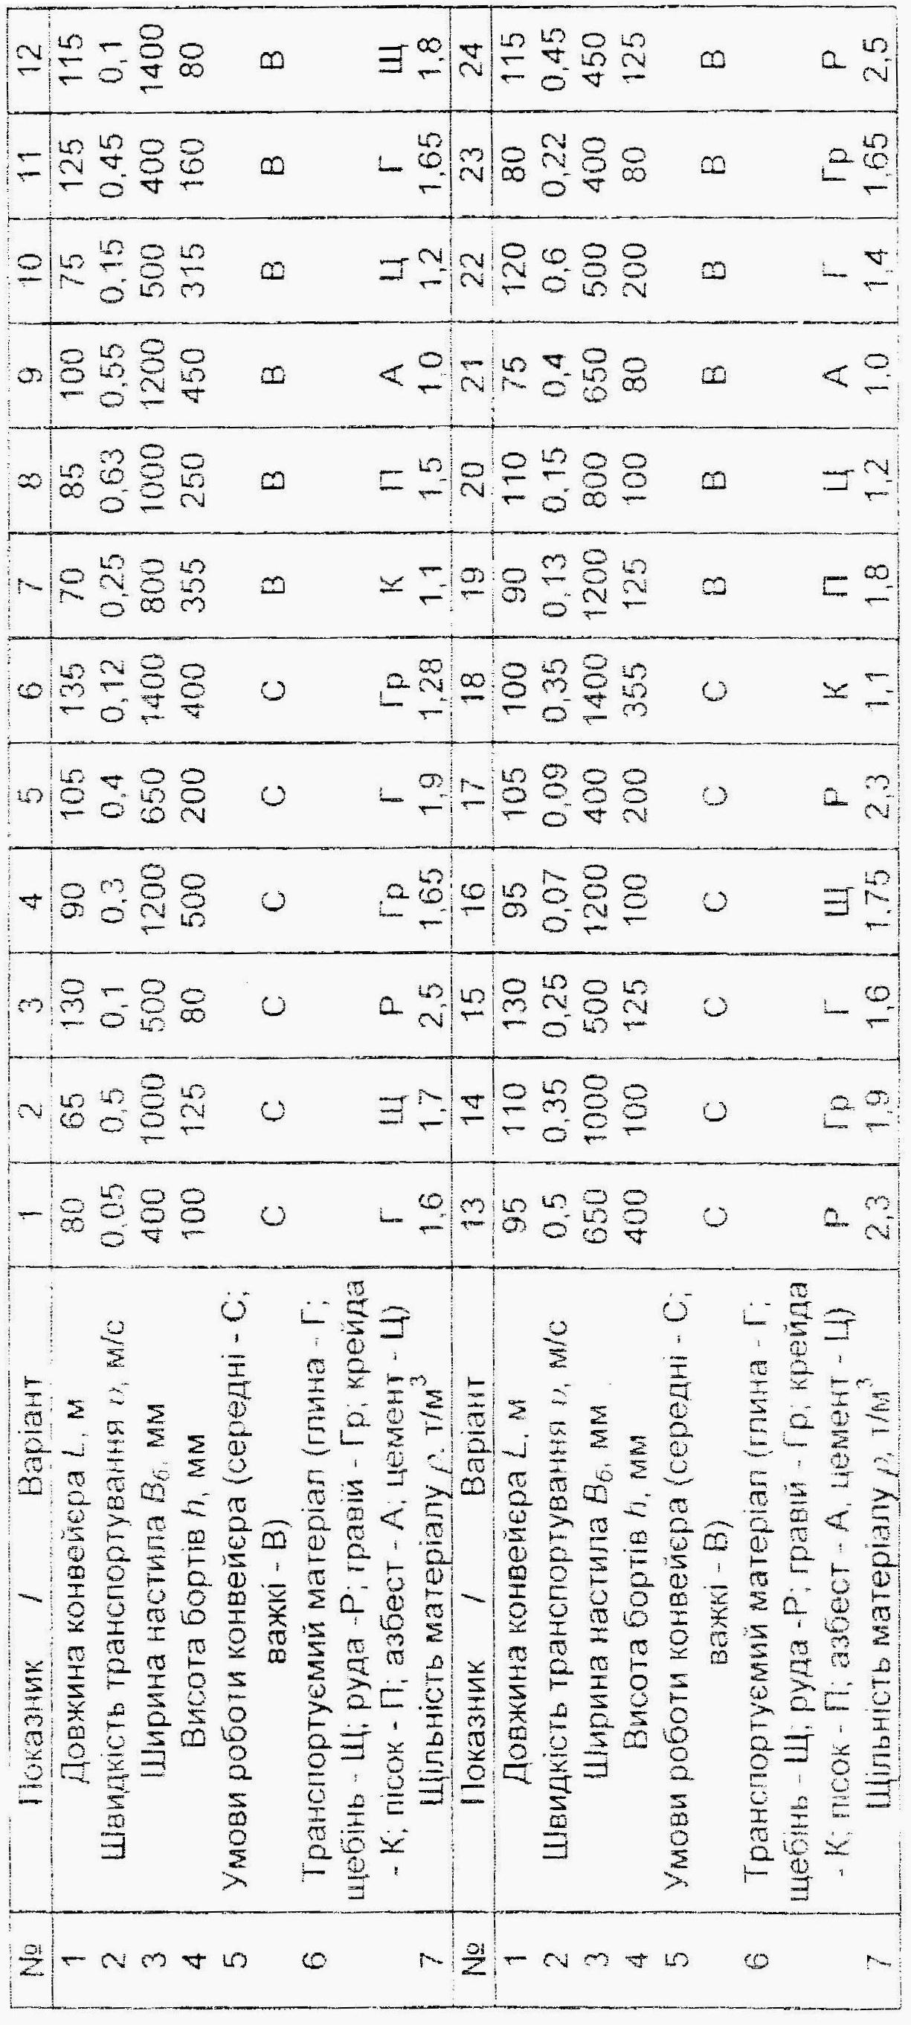

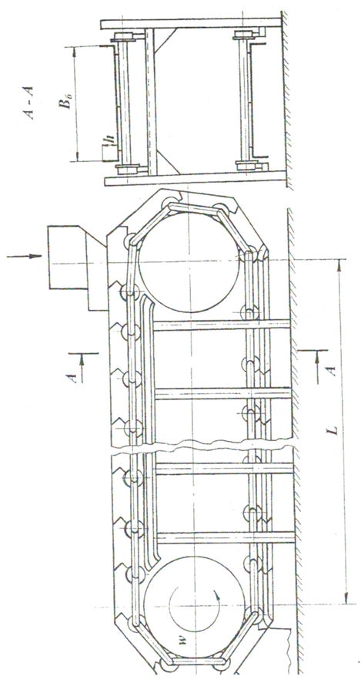

Рис. 7.1. Схема пластинчастого конвеєра

3. Обчислити лінійну силу тяжіння вантажу, Н/м:

qвн= 2,73П/v

Таблиця 7.2

Орієнтовні значення коефіцієнта А

|  |  |  |  |
| --- | --- | --- | --- |
| Тип  настила | Ширина настила, м | | |
| 0,4…0,5 | 0,65…0,8 | Більше 0,8 |
| Легкий  Середній  Важкий | 400  600  800 | 500  700  1100 | 700  1000  1500 |
| Примітка: при щільності  < 1 т/м – легкий настил;  > 2 т/м3 – важкий настил | | | |

4. Визначити загальний опір руху ходової частини, кН:

$$W=1,05\left[S_{min}+ω_{0}\left(q_{вн}{+q}_{0}\right)L∙{10}^{3}\right]$$

де Smin– мінімальний натяг ходової частини (приймають не менше 5% від допустимого натягу ланцюга), як правило Smin = 1…3 кН; L – довжина конвеєра, м; ɷ0 – коефіцієнт опору руху настилу на прямолінійних ділянках (таблиця 7.3)

Таблиця 7.3

Орієнтовні значення коефіцієнта ɷ0 для пластинчастих коткових ланцюгів

|  |  |  |
| --- | --- | --- |
| Умови роботи  конвеєра | Котки на підшипниках | |
| ковзання | кочення |
| Гарні  Середні  Важкі | 0,06 – 0,08  0,08 – 0,1  0,1 – 0,13 | 0,02  0,03  0,045 |

5. Визначити необхідну потужність електродвигуна приводу, кВт

Nk>W·v/ŋ0

де ŋ0 – загальний ККД механізмів приводу (ŋ0 = 0,75…0,8 ).

6. Розрахувати зусилля діюче на один ланцюг, кН:

Sn= W/Cн

де Сн – коефіцієнт нерівномірності розподілу навантаження між тяговими ланцюгами (при одному ланцюзі Сн = 1; при двох – Сн = 1,6…1,8)

7. Обчислити необхідне розривне навантаження ланцюга, кН;

SP>Snn3

де n3 – запас міцності ланцюга (n3 = 6…7 – для горизонтальних конвеєрів; n3 = 8…10 – для конвеєрів, які мають похилі ділянки траси; n3 = 10 … 13 – для ланцюгів, які працюють на підвісних конвеєрах).

8. По таблиці 7.4 вибрати тягові ланцюги конвеєра і виписати їх характеристики ( з конкретизацією кроку, типу і виконання)

Таблиця 7.4

Основні параметри пластинчастих ланцюгів

|  |  |  |  |  |
| --- | --- | --- | --- | --- |
| Номер  ланцюга | Розривне  навантаження,  кН | Крок  ланцюга,  мм | Діаметри  валика/втулки/  ролика/котка, мм | Маса 1 м ланцюга типу 3 з кроком 200 мм |
| М 20  М 28  М 40  М 56  М 80  М 112  М 160  М 224  М 315  М 450  М 630  М 900  М 1250  М 1800 | 20  28  40  56  80  112  160  224  315  450  630  900  1250  1800 | 40–160  50-200  63-250  63-250  80-315  80-400  100-500  125-630  160-630  200-800  250-1000  250-1000  315-1000  400-1000 | 6/ 9 / 12,5 / 25  7 / 10 / 15 / 30  8,5 / 12,5 / 18 / 36  10 / 15 / 21 / 42  12 / 18 / 25 / 50  15 / 21 / 30 / 60  18 / 25 / 36 / 70  21 / 30 / 42 / 85  25 / 36 / 50 / 100  30 / 42 / 60 / 120  36 / 50 / 70 / 140  44 / 60 / 85 / 170  50 / 71 / 100 / 200  60 / 85 / 118 / 236 | -  1,4  2,05  3,15  4,96  7,24  10,48  16,6  23,78  37,15  -  -  -  - |
| Примітка: 1. Нормальний ряд кроків ланцюга – 40, 50, 63, 80, 100, 125, 160, 200, 250, 315, 400, 500, 630, 800, 1000 мм. 2. Типи ланцюгів: І – втулочні;  ІІ – роликові; ІІІ – коткові гладкі; ІV – коткові з ребордами. | | | | |